Thực hành Quản lý dự án Công nghệ phần mềm Lab 11
BÀI THỰC HÀNH SỐ 6 (4 tiết)
Quản lý chi phí dự án
I. Mục tiêu:
- Hiểu và áp dụng quy trình quản lý chi phí dự án.
II. Hướng dẫn thực hành
Yêu cầu: Sinh viên tạo file word: TênMSSV_Lab11_QLChiPhi.docx.
Sinh viên đọc lại công thức tính ROI, NVP, thời gian hoàn vốn. BCWS, BCWP, ACWP, SV, CV, SPI, CPI để thực hiện các bài tập sau.
Bài 1: Cho bảng dữ liệu sau:
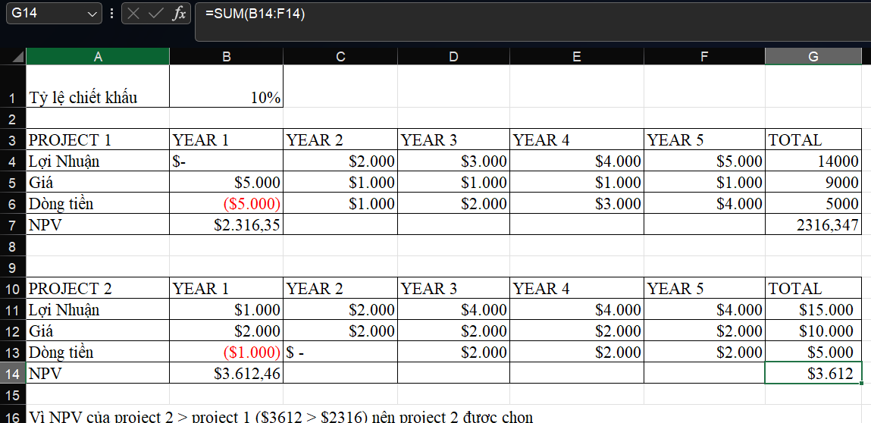1. Tính NPV cho 2 dự án trên.
2. Dựa vào NPV đã tính cho biết dự án nào sẽ dược chọn?
Bài 2: Tính giá trị ROI với bảng dữ liệu sau:
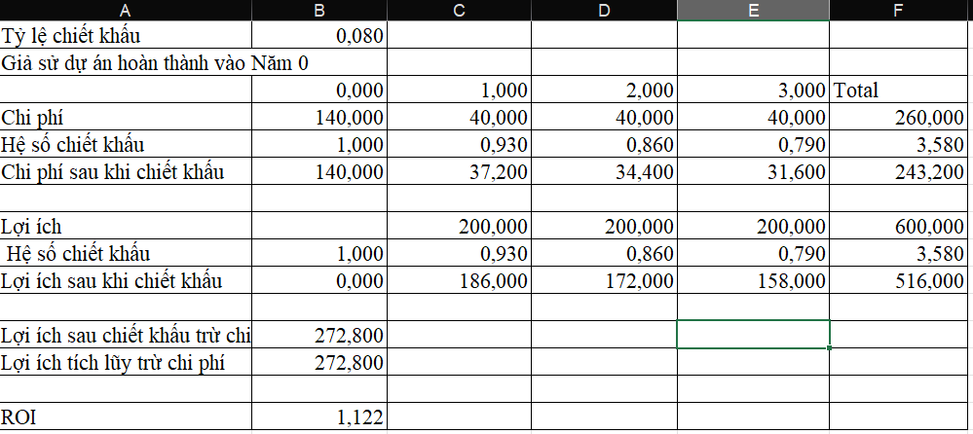
Bài 3: Tìm điểm hòa vốn (Payback) với dữ liệu sau:
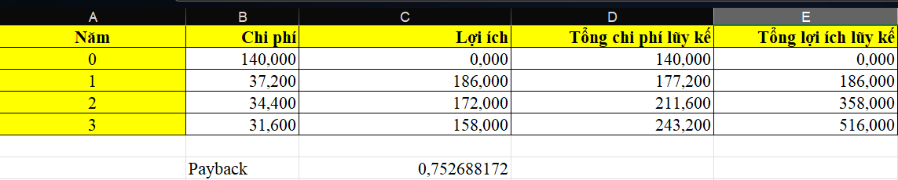
Bài 4: Cho thông tin trong một dự án thực hiện 1 năm
BCWS = $23,000
BCWP = $20,000
ACWP = $25,000
BAC = $120,000
1. Tính CV, SV, CPI.
2. Dự án thực hoàn thành trước hay sau lịch biểu, có vượt ngân sách không? 3. Dùng CPI để trả lời. Dự án thực hiện tốt hay xấu so với kế hoạch.
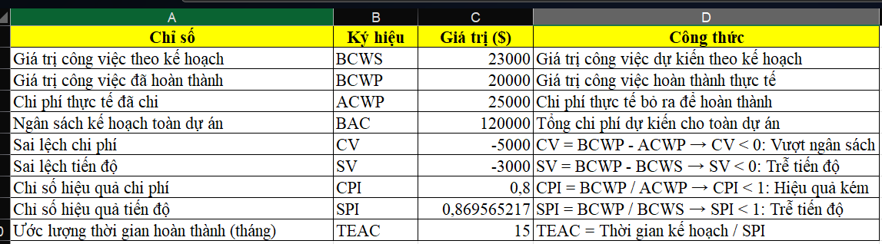
4. Dùng SPI để kết luận ước lượng trong bao lâu sẽ hoàn thành dự án.
Bài 5: Một dự án có 8 công việc được phân bổ đều trong 4 tuần. Mỗi việc được hoạch định kinh phí thực hiện là $30. Sau 2 tuần, chỉ có 3 việc được thực hiện với kết quả như sau:
Công việc | Kết quả đạt được | Chi phí đã sử dụng
1 | Hoàn tất 100% | $ 40
2 | Hoàn tất 100% | $ 35
3 | Hoàn tất 50% | $ 20

1. Tính mức độ hiệu quả của vốn đầu tư vào dự án (CPI)
2. Tính độ tin cậy của kế hoạch (SPI) sau 2 tuần thực hiện.
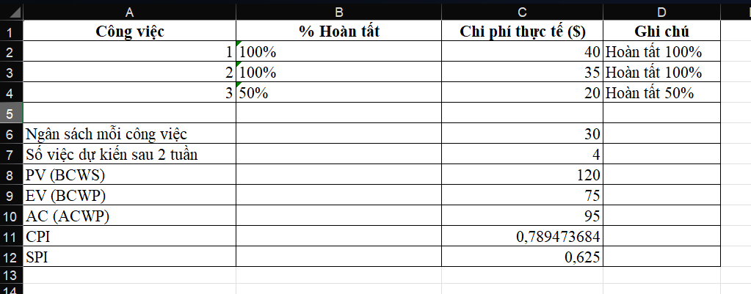
Bài 6: Cho bảng sau:

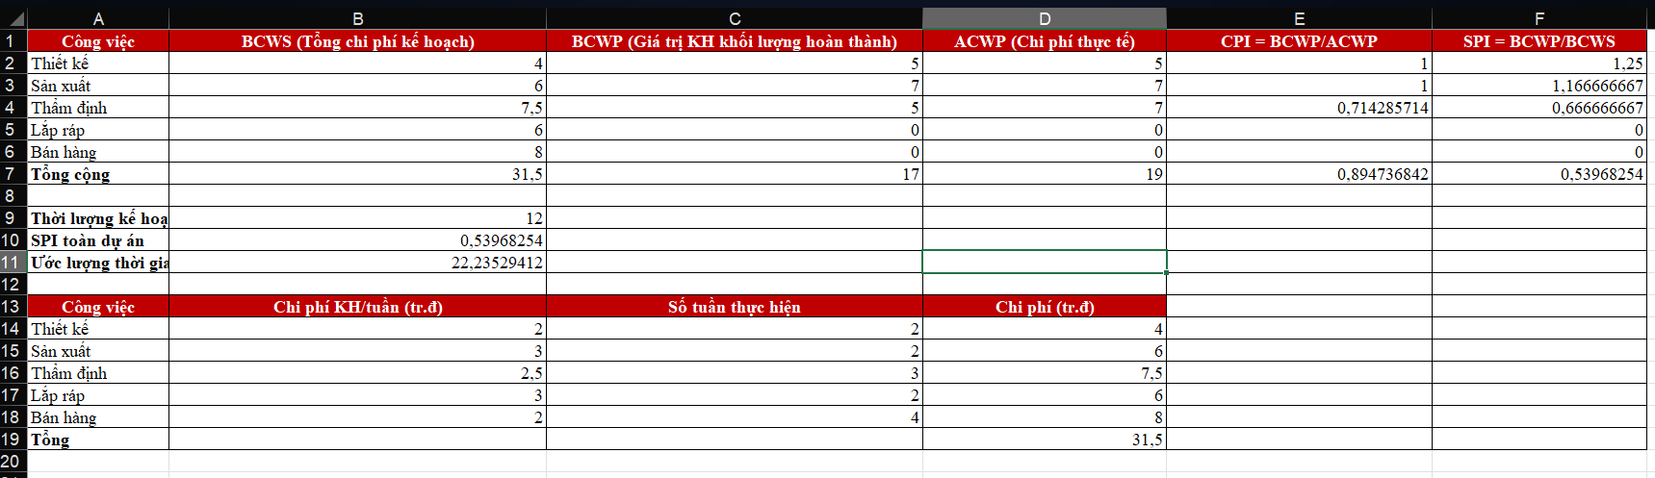
1. Tính mức độ hiệu quả của vốn đầu tư (CPI) và độ tin cậy của kế hoạch (SPI) ở từng công việc của dự án, toàn bộ dự án.
2. Thời gian hoàn thành dự án là bao nhiêu tuần?
III. Bài tập áp dụng cho nhóm
Áp dụng quy trình quản lý chi phí cho quản lý dự án của nhóm (giả sử dự án của nhóm đã hoàn thành n công việc và với m tháng) (TenMSSV_TenTomTatDuAn/Lab11_QLCPDA.docx)

